Детское объединение
«Студия танца Галатея»
5 «К»
Дополнительная общеобразовательная общеразвивающая программа художественной направленности
«Историко-бытовой танец»
( первый год обучения)

Расписание занятий | Тема занятий | Содержание занятий
23.03.2020 | « Танцевальная культура XVI-XIX вв.»  Изучение простейших элементов танцев.  - Изучение шагов на различные музыкальные размеры, темпы и ритмы.  - Виды port de bras соло и в паре (4/4 и  3/4).  - Поклоны и реверансы для мальчиков и девочек.  - Боковой шаг | Отработать позиции рук и ног.  ПОЗИЦИИ РУК  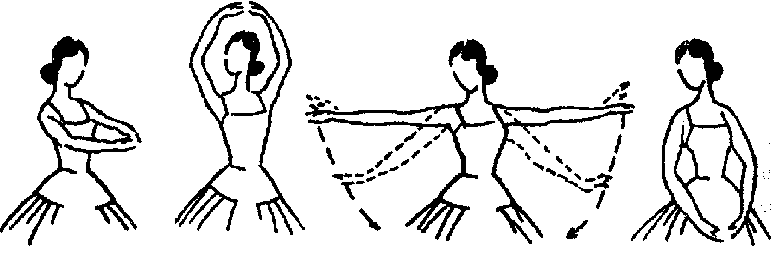  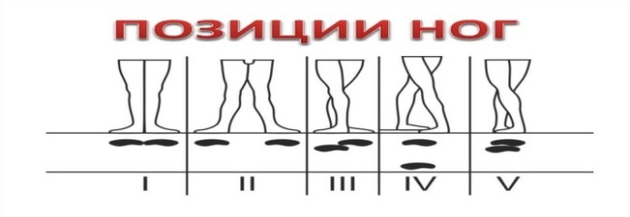  Особое внимание уделить танцевальным шагам:  - скользящий шаг;  - боковой шаг.  Задание.  Внимательно рассмотрите Рис.1 и определите положения рук в парах.  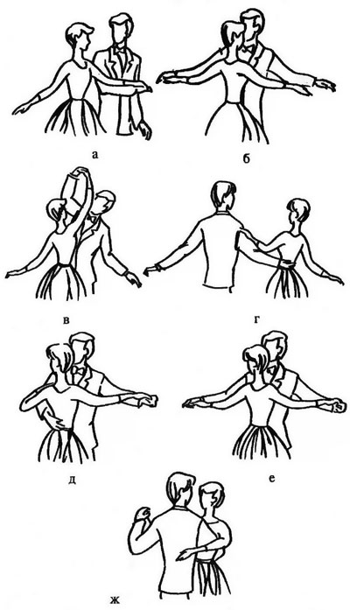  Рис.1

